Московский Авиационный Институт

(Национальный Исследовательский Университет)

Факультет информационных технологий и прикладной математики

Кафедра вычислительной математики и программирования

**Лабораторная работа №4 по курсу**

**«Операционные системы»**

**Тема работы**

**Обмена данными между процессами посредством технологии «File mapping»**

Студент: Полонский Кирилл Андреевич

Группа: М8О-208Б-20

Вариант: 15

Преподаватель: Миронов Евгений Сергеевич

Оценка: ___________

Дата: ___________

Подпись: ___________

Москва, 2021

**Содержание**

1. Репозиторий
2. Постановка задачи
3. Общие сведения о программе
4. Общий метод и алгоритм решения
5. Исходный код
6. Демонстрация работы программы
7. Выводы

**Репозиторий**

<https://github.com/kirillpolonskii/OS/tree/master/os_lab4>

**Постановка задачи**

Родительский процесс получает на вход имя файла, использующегося для записи, создаёт два отображаемых файла, два семафора и получает строки произвольной длины, посимвольно отображая их в общую память. Дочерний процесс проверяет строки на соответствие правилу "Строка должна начинаться с маленькой буквы"; правильные строки выводятся в стандартный поток вывода дочернего процесса, неправильные через второй отображаемый файл посылаются обратно в дочерний процесс и выводятся в стандартный поток вывода родительского процесса.

**Общие сведения о программе**

Файл lab4.cpp содержит весь исходный код двух процессов, сборка осуществляется с помощью утилиты make. В Makefile описаны флаги -fsanitize=address и -g для отслеживания ошибок и строк, в которых они возникают, а также флаг -pthread для использования семафоров.

**Общий метод и алгоритм решения**

Программа принимает на вход имя файла для вывода, создаёт отображаемые файлы memDataCheck для передачи строк из родительского процесса в дочерний и memDataError для передачи строк обратно. Строки передаются по одному символу, дочерний процесс просматривает каждый символ и, встречая перенос строки, проверяет первый её символ на принадлежность отрезку чисел в ASCII коде. Проверив все символы, дочерний процесс записывает строки, начинающиеся с маленькой буквы, в memDataError. Родительский процесс просматривает его, формирует строки и выводит их в поток вывода.

Два семафора sem_par и sem_child позволяют организовать синхронную работу процессов. Дочерний процесс ждёт, пока родительский закончит пересылать строки и увеличит значение семафора sem_par. Родительский процесс ждёт, пока дочерний закончит пересылать строки и увеличит sem_child.

**Исходный код**

lab4.cpp

#include <iostream>

#include "stdio.h"

#include <sys/types.h>

#include <sys/mman.h>

#include <sys/stat.h>

#include <sys/wait.h>

#include <string>

#include "string.h"

#include "semaphore.h"

#include <fcntl.h>

#include "unistd.h"

#define END_CODE 4

int main() {

std::cout << "Enter outFile name:" << std::endl;

std::string outFileName;

std::cin >> outFileName;

std::cout << "Enter amount of strings:" << std::endl;

int strAmount;

std::cin >> strAmount;

int outFile;

if ((outFile = open(outFileName.c_str(), O_WRONLY | O_TRUNC | O_CREAT, S_IWUSR | S_IRUSR)) == -1){

return 1;

}

int fdCheck = shm_open("/fileCheck", O_RDWR | O_CREAT, S_IWUSR | S_IRUSR); // file for passing to child

int fdError = shm_open("/fileError", O_RDWR | O_CREAT, S_IWUSR | S_IRUSR); // file for passing to parent

if (fdCheck == -1 || fdError == -1){

return 1;

}

char* memDataCheck = (char*) mmap(NULL, 4096, PROT_READ | PROT_WRITE, MAP_SHARED, fdCheck, 0);

char* memDataError = (char*) mmap(NULL, 4096, PROT_READ | PROT_WRITE, MAP_SHARED, fdError, 0);

if (memDataCheck == MAP_FAILED || memDataError == MAP_FAILED){

return 1;

}

sem_unlink("sem_par");

sem_unlink("sem_child");

sem_t* sem_par = sem_open("sem_par", O_CREAT, S_IWUSR | S_IRUSR, 0);

if (sem_par == SEM_FAILED){

std::cout << "Error in sem_open par**\n**";

perror("par");

}

sem_t* sem_child = sem_open("sem_child", O_CREAT, S_IWUSR | S_IRUSR, 0);

if (sem_child == SEM_FAILED){

std::cout << "Error in sem_open child**\n**";

}

int pid = fork(); // When fork () is called, two completely identical processes arise.

// All code after the fork () is executed twice, both in the child and parent processes

switch (pid) {

case -1:{

std::cout << "Fork has errors.**\n**";

return -1;

}

case 0:{// It's child process. Now we need to decide on the direction of data transfer -

// if we need to transfer data from parent to child, then the parent closes the descriptor

// for reading, and the child closes the descriptor for writing

//usleep(100000);

int val;

if (sem_wait(sem_par) == -1){

std::cout << "CHILD: error in sem_par**\n**";

}

ftruncate(fdError, 1);

dup2(outFile, STDOUT_FILENO);

int i = 0, j = 0, indForErr = 0;

while (i < strAmount){

if (memDataCheck[j] == '**\n**'){

++i;

}

else if (memDataCheck[j] >= 65 && memDataCheck[j] <= 90) {

std::string message("Correct string: ");

while(memDataCheck[j] != '**\n**'){

char curSymb = memDataCheck[j];

message.push_back(curSymb);

++j;

}

++i;

++j;

message.push_back('**\n**');

std::cout << message;

} else {

while(memDataCheck[j] != '**\n**'){

char curSymb = memDataCheck[j];

memDataError[indForErr] = curSymb;

++indForErr;

++j;

}

memDataError[indForErr] = '**\n**';

++i;

++indForErr;

++j;

}

}

memDataError[indForErr] = (char) END_CODE;

sem_post(sem_child);

munmap(memDataCheck, 4096);

munmap(memDataError, 4096);

close(outFile);

sem_close(sem_par);

sem_close(sem_child);

break;

}

default:{ // It's a parent process.

ftruncate(fdCheck, 1);

std::cout << "Enter " << strAmount << " strings:" << "**\n**";

int i = 0, j = 0;

int prevStrLen = 0;

while (i < strAmount){

if (j == 0) getchar();

char curSymb;

scanf("%c", &curSymb);

memDataCheck[j] = curSymb;

if (curSymb == '**\n**'){

++i;

}

++j;

}

memDataCheck[j] = (char) END_CODE;

int val;

sem_post(sem_par);

if (sem_wait(sem_child) == -1){

std::cout << "PARENT: error in sem_child**\n**";

}

i = 0;

j = 0;

while(memDataError[j] != END_CODE){

std::string msgInFile("Incorrect string: ");

std::string message = "In Parent: <";

while(memDataError[j] != '**\n**'){

char curSymb = memDataError[j];

message.push_back(curSymb);

msgInFile.push_back(curSymb);

++j;

}

message += "> doesn't start with capital**\n**";

std::cout << message;

msgInFile += "**\n**";

write(outFile, msgInFile.c_str(), msgInFile.size());

++j;

}

close(outFile);

munmap(memDataCheck, 4096);

munmap(memDataError, 4096);

sem_close(sem_par);

sem_close(sem_child);

}

}

return 0;

}

**Демонстрация работы программы**

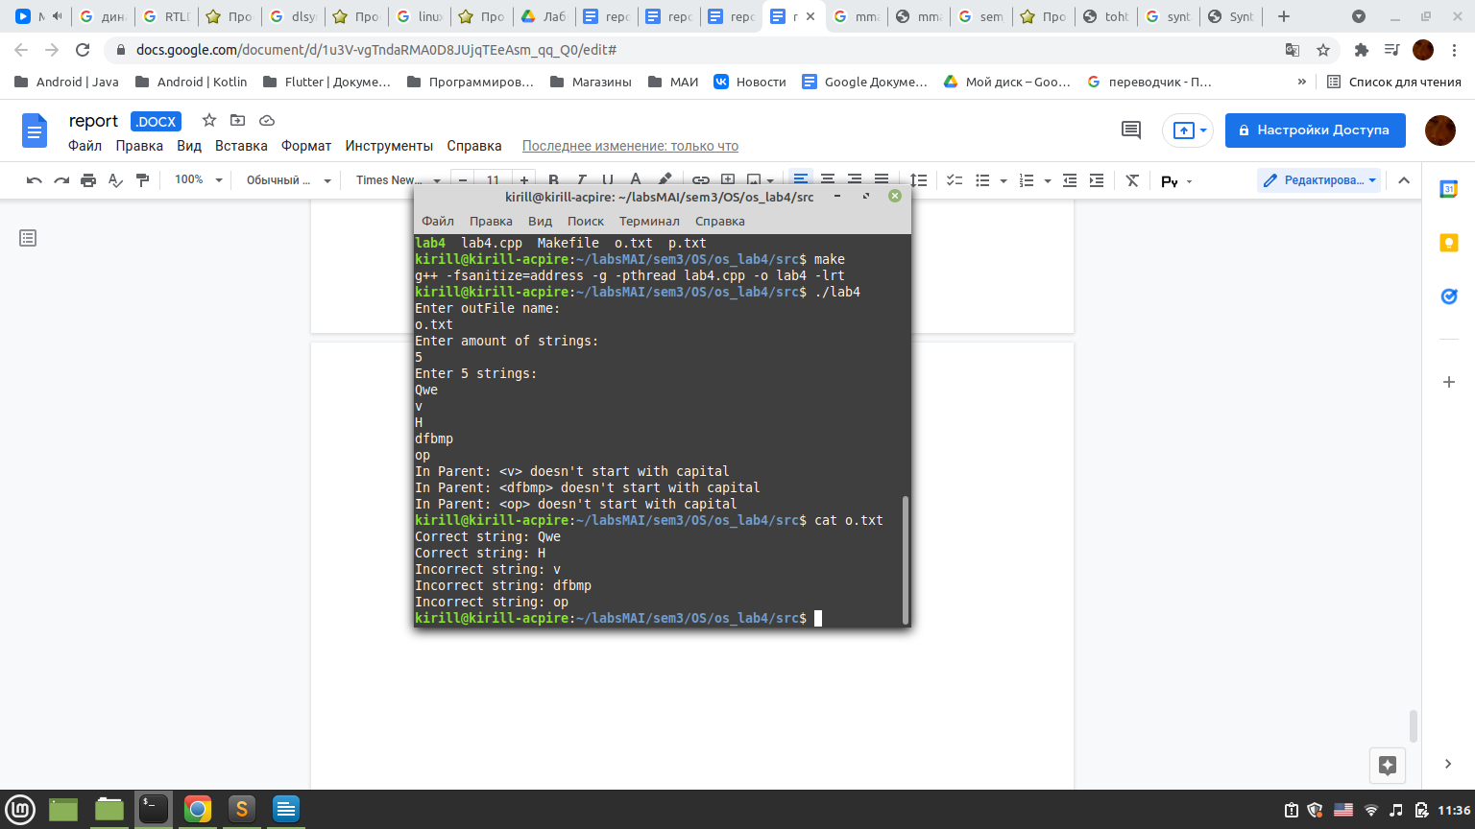

**Выводы**

В ходе выполнения лабораторной работы я улучшил свои знания о процессах в Linux и связанных с ними системными вызовами, а также научился межпроцессорному взаимодействию через отображаемые файлы.